ВСТУП

Розвиток технологій у XXI столітті є невимовно швидким. Кожен рік на світових конференціях присвячених технологіям ми бачимо величезну кількість нових речей. Їх настільки багато і їх масштаб може бути настільки великим, що людство може бути просто не готово до прийняття тієї чи іншої технології.

Однією з найпопулярніших технологій сучасності є Доповнена Реальність. Доповнена реальність (Augmented Reality скор. AR) - це технологія об'єднання реального і віртуального світів, коли цифрова інформація у вигляді тексту, зображення, відео, звуку доповнює об'єкти і явища фізичного світу. Простими словами, доповнена реальність - накладення віртуальних об'єктів поверх реальних.

Ця технологія має безпосередній вектор у майбутнє. Її застосування можна легко представити у навігації. Наприклад, використовуючи смартфон

(обладнаний камерою), можна буде без проблем знайти необхідний шлях, навіть якщо у вас є проблеми з орієнтацією на карті. Такий результат може бути досягнений завдяки синхронній роботі систем глобального позиціонування,

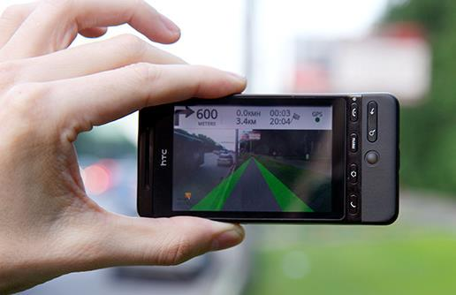завантаженим, на смартфон, картам, і алгоритмам, що зможуть прив’язати данні з карти на зображення, що отримується з камери смартфону. Як результат, ми зможемо побачити виділений шлях (наприклад, зеленою лінією), що буде проектуватися у реальність і вказуватиме необхідну користувачеві дорогу.

Рис. 1 - Демонстрація навігації

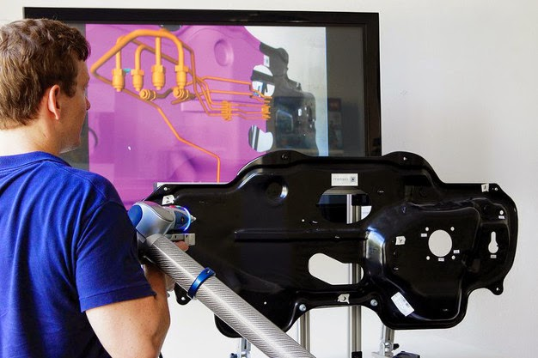Використання технології доповненої реальності підвищує ефективність розробки нового продукту. Замість того, щоб знову і знову створювати фізичні прототипи, AR дозволяє компаніям використовувати віртуальні моделі САПР, суміщені з реальними пристроями. Це економить час і допомагає виявити помилки на ранніх етапах проектування, дає зрозуміти як працюватиме чергове удосконалення продукту. Зовнішні вимірювальні датчики в поєднанні з камерою і програмним забезпеченням можуть бути використані для накладення даних САПР безпосередньо на реальні компоненти з точністю менше міліметра.

Рис. 2 – AR модель двигуна автомобіля

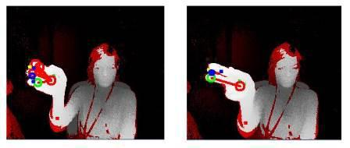Також, доповнена реальність може бути використана у допомозі німим людям. Кінчики пальців, обличчя та губи можуть бути розпізнані, як маркери і комбінації їх рухів, з яких завчасно можна створити базу даних, будуть інтерпретуватись в слова. Таким чином можна створити додатки, які допоможуть людям, не знайомим із мовою німих, без проблем спілкуватись із ними. Також, можна розробити клавіатуру швидкого набору для німих.

Рис. 3 - Розробка Intel

Іншою галуззю використання доповненої реальності може стати реклама.

Як вже говорилося у абзаці вище, інформація буде набагато більш гнучкою до оновлення. А це означає, що фінансові затрати на оренду площі та на виготовлення матеріалів можна буде значно скоротити. До того ж модна буде уникнути «забруднення» реального простору рекламою, що зараз займає кожний вільний метр.

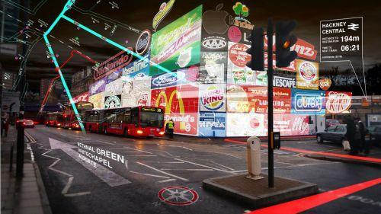

Рис. 4 - Реклама у доповненій реальності [6]

І звичайно доповнена реальність може і буде широко використовуватись у розвагах і іграх. Інтерактивні журнали, ігри у реальному часі і просторі, все це вже можна зустріти серед існуючих програмних продуктів.

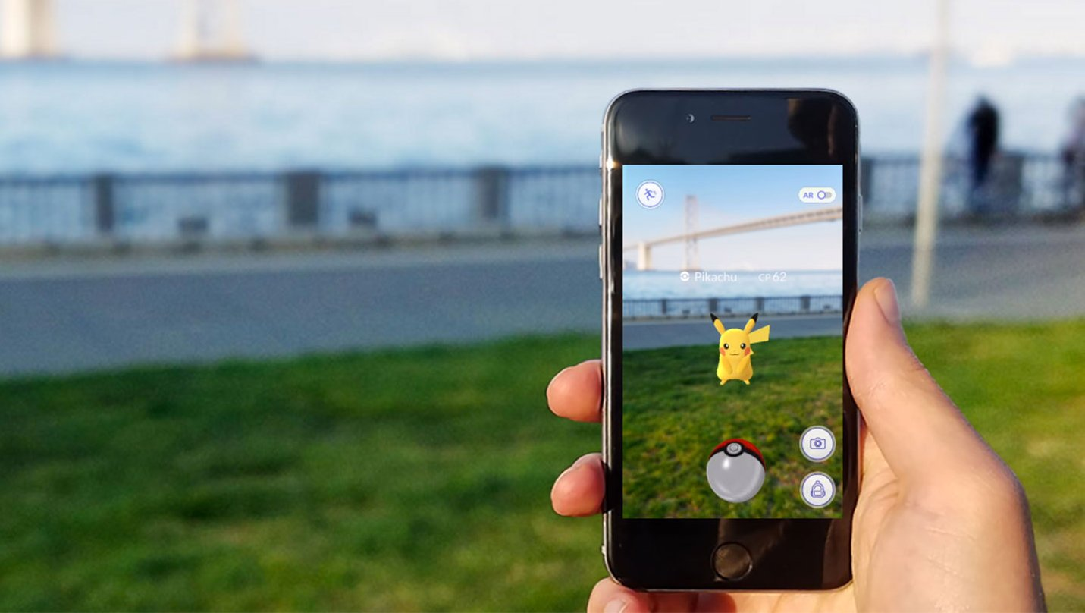

Рис. 5 – Гра Pokemon GO [6]

Доповнена реальність вже зараз застосовується в медицині, навігації, військовій справі, мистецтві, дизайні, біології, архітектурі, археології, офісній роботі та інших видах людської діяльності. І прогрес не стоїть на місці. З'являється нове покоління апаратних пристроїв, таких як смарт окуляри, безконтактні сенсорні контролери. З'являються нові прототипи інтерфейсів користувачів для доповненої реальності. Випускаються нові версії бібліотек для розробників.

З розвитком технологій доповнена реальність все глибше проникатиме в наше повсякденне життя. Зараз створюється і накопичується все більша і більша кількість даних і AR буде служити мостом для доступа до величезної кількості інформації. Причому Augmented Reality буде інтегрована настільки глибоко, що стане сприйматися інтуїтивно. І сам термін "Доповнена реальність", можливо, перестане використовуватися, а цифрові дані будуть вважатися частиною самої реальності. Головне, що доповнена реальність дозволяє перенести нас на новий рівень взаємодії з цифровим світом без необхідності відмовлятися від звичного оточення, і повністю занурюватися у віртуальність.

**Мета дипломної роботи –** дослідити існуючі методи роботи іздоповненою реальністю і створити засоби для навчання студентів розробці ігор із використанням AR.

Для досягнення мети були посалені наступні завдання:

* Зробити огляд існуючих гральних рушіїв;
* Обрати найбільш відповідний ГР для даної роботи;
* Зробити поверхневий огляд існуючих методів роботи із AR;
* Зробити детальний огляд Vuforia;
* Створити мобільний додаток.

**Об’єкт дослідження –** робота з гральним рушієм і доповненою реальністю.

**Предмет дослідження –** мобільний додаток із реалізованим прикладом роботи

доповненої реальності.

**Актуальність дипломної роботи –** Доповнена реальність безумовно являєтьсятехнологією, яку не важко представити у майбутньому. Саме тому, допомогти студентам увійти у середовище роботи із доповненою реальністю є досить вагомим у наш час. Саме вивчення технологій майбутнього і виведення цих технологій в маси може наблизити майбутнє

1. Вступ

Термін доповненої реальності (augmented reality, AR) імовірно був запропонований працюючим на корпорацію Boeing дослідником Томом Коделом в 1990 р

Важливо розуміти відмінності між доповненою реальністю і змішаною реальністю. У широкому сенсі доповнена реальність являє собою процес перегляду реального світу і віртуальних об'єктів одночасно, де віртуальна інформація накладається, вирівнюється і інтегрується в фізичному світі. У

літературі з людино-машинної взаємодії доповнена реальність знаходиться в безперервному діапазоні інтерфейсів від «реальності» до віртуальної реальності «повного занурення»

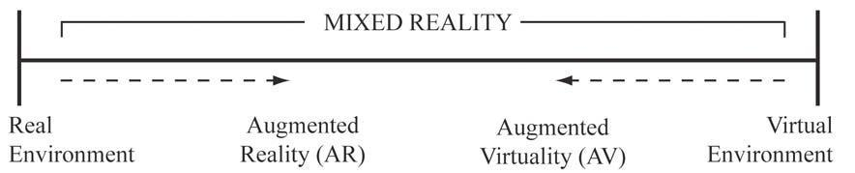

Рис 1.1 - Діапазон технологій змішаної реальності

Істотною відмінністю доповненої реальності від віртуальної є збереження фізичного світу як контексту, в якому представлені віртуальні об'єкти і з яким вони взаємодіють. Віртуальна реальність повністю абстрагується від фізичного світу, щоб помістити користувача повністю у віртуальний світ. Віртуальна реальність використовує спеціальні позиційні трекери з дисплеями (окуляри віртуальної реальності), які динамічно оновлюють видимий користувачем простір у віртуальному середовищі. Важливо розуміти, що доповнена реальність повністю змінює це парадигму, і в підсумку віртуальні об'єкти розміщуються в реальному оточенні користувача.

Таким чином, доповнена реальність - це технології, що дозволяють доповнювати зображення реальних об'єктів різними об'єктами комп'ютерної графіки, а також поєднувати зображення, отримані від різних джерел комп'ютерного середовища: відеокамер, акселерометрів, компасів і т.д. Схема середовища доповненої реальності представлена на рис. 1.2. На відміну від «віртуальної реальності», яка передбачає повністю штучний синтезований світ (відеоряд), доповнена реальність припускає інтеграцію віртуальних об'єктів у природні відеосцени.

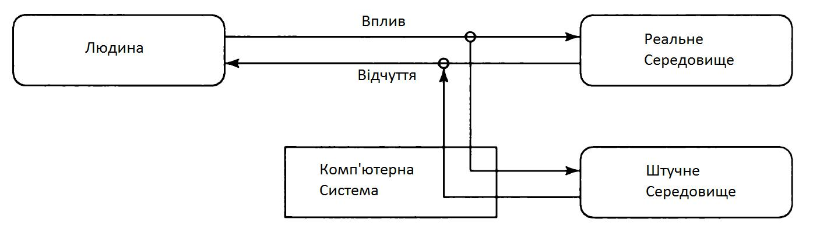

Рис 1.2 - Схема середовища доповненої реальності

Рональд Азума (Ronald Azuma) виділив ряд ознак, якими має володіти доповнена реальність:

1. комбінування реального та віртуального світу;
2. інтерактивність;
3. тривимірне представлення об'єктів.
4. Класифікація систем доповненої реальності

Людина отримує уявлення про навколишній простір за допомогою великого набору органів сприйняття навколишньої інформації. Система доповненої реальності, будучи посередником між людиною і реальністю,

повинна створювати сигнал для одного з таких органів. Таким чином, за типом подання інформації системи доповненої реальності бувають:

*Візуальні*.В їх основі лежить зорове сприйняття людини.Завдання такихсистем - створити зображення, яке буде використано людиною. Оскільки зображення для людини є більш інформативним і зрозумілим, такий вид систем є більш поширеним.

*Аудіо*.Такі системи орієнтовані на слухове сприйняття.Найчастіше такісистеми використовуються в навігації. Наприклад, вони видають спеціальні сигнали, коли людина досягає певного місця. Можливе використання стереоскопічного ефекту, що дозволяє людині йти в потрібному напрямку,

орієнтуючись на джерело звуку. Прикладом такої системи є Hear & There .

*Аудіовізуальні*. Це комбінація двох попередніх типів, однак,

аудіоінформація в них має лише допоміжний характер. Системи доповненої

реальності завжди потребують інформації, одержуваної з навколишнього середовища. Саме на основі цих даних будуються віртуальні об'єкти. Кожна з таких систем володіє певним набором сенсорів - пристроїв, що дозволяють збирати інформацію з навколишнього середовища:звукові і електромагнітні коливання, прискорення і т.д. Для класифікації має сенс розділяти сенсори не по типам реєстрованих фізичних величин, а за їх призначенням, оскільки подібні за своєю природою сигнали можуть нести різну інформацію. За типом сенсорів можна виділити наступні системи:

*Геопозиційні*.Орієнтуються,перш за все,на сигнали системпозиціонування GPS або ГЛОНАСС. На додаток до приймачів таких сигналів геопозиційні системи можуть використовувати компас і акселерометр для визначення кута повороту відносно вертикалі і азимута.

*Оптичні*.Такі системи обробляють зображення,отримане з камери,якапереміщається разом з системою або незалежно від неї.

Системи доповненої реальності можна розрізняти за ступенем взаємодії з користувачем. У деяких системах користувач грає пасивну роль, він лише спостерігає за реакцією системи на зміни в навколишньому середовищі. Інші ж системи вимагають активного втручання користувача - він може управляти як роботою самої системи, для досягнення результатів, так і змінювати віртуальні об'єкти. За цією ознакою системи діляться на:

*Автономні*.Вони не вимагають втручання користувача.Завдання такихсистем зводиться до надання інформації про об'єкти. Наприклад, подібні системи можуть аналізувати об'єкти, що знаходяться в полі зору людини і видавати довідкову інформацію про них. Також системи такого типу використовуються в медицині. Наприклад, система Gait Aid для людей з порушеннями опорно-рухового апарату. Вона шляхом використання віртуальних об'єктів надає мозку додаткову інформацію, яка допомагає координувати рухи.

*Інтерактивні*.Такі системи засновані на взаємодії з користувачем.На різнідії користувач отримує різну відповідь. У подібних системах необхідно мати пристрій введення інформації. В якості такого пристрою може застосовуватися сенсорний екран мобільного телефону, планшет або спеціальний маніпулятор. Вибір пристроїв введення залежить від специфіки системи. У разі простих дій з віртуальним об'єктом, достатньо простого вказівного пристрою. Якщо ж необхідна імітація будь-яких реальних процесів і виконання складних маніпуляцій з об'єктами використовуються спеціальні маніпулятори, які мають різну кількість ступенів свободи. Прикладом можуть служити пристрої PHANTOM.

Інтерактивність виражається в різному ступені. Бувають системи, що дозволяють користувачеві активно змінювати віртуальне середовище.

Зазвичай це системи-симулятори будь-яких реальних дій. Вони використовуються у разі, коли використання реальних об'єктів неможливо,

наприклад, спеціалізовані медичні тренажери, що дозволяють початківцям лікарям відпрацьовувати необхідні навички.

Існують інші системи, де користувачеві не потрібно змінювати віртуальне середовище. Замість цього користувач обирає, які віртуальні об'єкти він хоче побачити. Користувач також має можливість маніпулювати віртуальними об'єктами, але не на рівні структури, а на рівні відображення, тобто застосовувати, наприклад аффінні перетворення типу повороту, переміщення і т.д. До даної групи можна віднести різні архітектурні системи , що дозволяють побачити, як впишеться в реально існуючу обстановку нова споруда або його частина, а також навігаційні та геоінформаційні системи. Подібні системи можуть показувати частини об'єктів інтересу, приховані іншими будівлями, додаткову інформацію про обрані об'єктах і т.д.

За ступенем мобільності системи доповненої реальності можна класифікувати як:

*Стаціонарні*.Системи цього типу призначені для роботи в фіксованомумісці; переміщення таких систем означає часткове або повне припинення їх працездатності.

*Мобільні*.Системи цього типу можуть без зусиль переміщатися;часто такепереміщення і лежить в основі виконуваної ними функції . Належність до того чи іншого типу визначається функціями системи. Так, симулятор хірургічного столу не повинен бути мобільним, оскільки його завдання - відтворити для людини спеціальні умови, максимально наближених до реальних. У той же час навігаційна система повинна бути якомога більш мобільною, щоб вона могла переміщатися разом з транспортним засобом або людиною, не створюючи додаткових витрат на її переміщення.

3. AR Прилади

Основними пристроями, використовуваним в системах доповненої реальності є дисплеї, пристрої введення, пристрої відстеження та комп'ютер

* 1. Дисплеї

Існує три основних типи дисплеїв, використовуваних в роботі з

доповненою реальністю: head mounted displays (HMD), ручні дисплеї і просторові.

HMD є пристроєм, який закріплюється на голові користувача, або на спеціальному шоломі і розміщає зображення реального і віртуальною середовища перед очима користувача. HMD може бути або відео-прозорим або оптико-прозорим (Рис. 3.1).

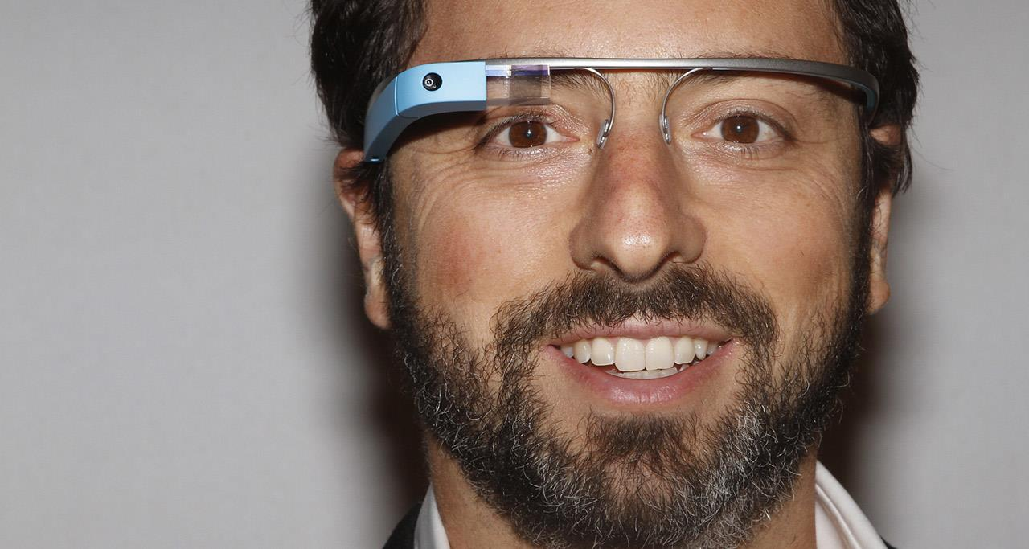

Рис 3.1 Google Glass приклад оптико-прозорого HMD

Відео-прозорої системи більш вимогливі, ніж оптико-прозорі так, як вони потребують того, щоб користувач носив дві камери на голові, а отже обробки даних з обох камер, щоб відображати як "реальну частину" доповненої сцени, так і віртуальні об'єкти. У цей час оптико-прозорі системи використовують технологію половини срібного дзеркала, що дозволяє дивитися на реальний фізичний світ через спеціальну «лінзу», яка накладає додаткову графічну інформацію. Сцена, а також реальний світ в такій системі сприймаються більш природно. З іншого боку, у відео-прозорих системах доповнена реальність вже спочатку поєднана з реальною, що дає набагато більше контролю над результатом. Таким чином, контроль над часом кінцевої сцени може бути досягнутий шляхом синхронізації віртуального зображення до його відображення. В оптично-прозорому варіанті, відображення реального світу не може бути загальмовано, однак це призводить до затримки при введенні в систему, графіки і обробці зображень.

Під ручними дисплеями розуміються невеликі обчислювальні пристрої з дисплеєм, які користувач може тримати в руках. Вони використовують відео- прозорі методи для накладення графіки на реальне середовище, а так само використовують додаткові датчики, такі як компас, GPS і акселерометр. Для реалізації систем доповненої реальності часто використовуються системи розпізнавання маркерів, такі як ARToolKit, або методи комп'ютерного зору, такі як SLAM. Такими пристроями можуть бути: смартфони, КПК і планшетні ПК.

Смартфони портативні і широко поширені пристрої, що поєднують потужний процесор, камеру, набір необхідних сенсорів, що робить їх дуже перспективною платформою для AR систем. Планшетні ПК набагато потужніші, ніж смартфони, але вони значно дорожчі і занадто важкі для тривалого використання. Однак з розвитком технологій планшети стають все більш перспективною платформою для роботи з доповненою реальністю.

3.2 Пристрої вводу

Є багато типів пристроїв введення для AR систем. Деякі системи використовують рукавички. Інші, такі як ReachMedia використовують бездротові браслети. У разі смартфонів, телефон сам по собі може бути використаний як вказівний пристрій, наприклад, у додатку Google Sky Map на Android телефон вимагає від користувача направити камеру в напрямку зірки або планети, про яку він хоче дізнатися. Вибір пристроїв введення в значній мірі залежить від типу розроблюваної системи і типу обраного дисплея. Наприклад, якщо додаток вимагає, щоб руки користувача були вільними, пристрої введення будуть обрані відповідно. Аналогічним чином, якщо система використовує портативний дисплей, розробники можуть використовувати як пристрої введення сенсорний екран.

3.3 Пристрої відстеження

Пристроями стеження є цифрові камери або інші оптичні датчики,GPS,

акселерометри, компаси, бездротові датчики і т.д. Кожна з цих технологій має різну ступінь точності і багато в чому залежить від типу розроблюваної системи.

4 Мобільні системи доповненої реальності

Мобільні системи доповненої реальності включають в себе мобільні додатки для телефонів. Використання мобільних телефонів для доповненої реальності має як переваги так і недоліки. Більшість мобільних пристроїв в даний час обладнано камерами, що робить мобільний телефон однією з найбільш зручних платформ для реалізації систем доповненої реальності. Крім того, більшість сучасних телефонів мають додаткові вбудовані датчики такі як: акселерометри, магнітометри і GPS-приймачі, які можуть поліпшити роботу AR програми.

У мобільній доповненої реальності (AR), користувачі дивляться на пряме зображення, отримане з відеокамери на їх мобільному пристрої і сцени, які вони бачать (тобто реальний світ) збагачуються (доповнюються) інтегрованими тривимірними віртуальними об'єктами (тобто об'єктами доповненої реальності). Ця технологія має величезний потенціал у таких областях, як реклама, навігація, розваги, культурно-виставкова сфера і т.д.

Якщо віртуальний об'єкт просто накладається на реальне зображення, а не інтегрується в нього, то для створення середовища доповненої реальності можуть бути використані додаткові сенсори, присутні в сучасних мобільних пристроях, такі як акселерометр, компас, GPS. Використовуючи інформацію про місцезнаходження, користувач може переміщатися по світу доповненої реальності. Якщо віртуальні об'єкти мають безпосередній зв'язок з реальним світом, більшу ніж просто глобальне положення, наприклад віртуальне будівля, побудована на реальному пустирі, то для такої доповненої реальності необхідна додаткова інформація, така як кордони пустиря і його розміри. Отримання цієї додаткової інформації зазвичай досягається за допомогою спеціальних маркерів або за допомогою спеціальних функцій розпізнавання.

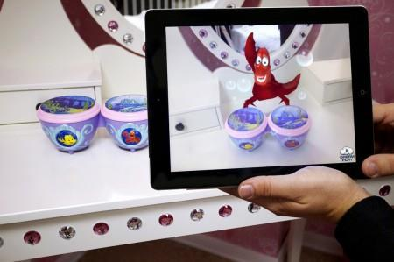

Рис. 4.1 - AR на мобільному пристрої

Такими маркерами можуть слугувати: зображення, яке підготували завчасно, елементарні тривимірні фігури або об’єкти, які можуть розпізнаватися завдяки додатковим алгоритмам.

Добре відомо, що для якісних AR систем, щоб надати реалістичний результат потрібно дуже точно відстежувати реальну середу для подальшої інтеграції в неї віртуальних об'єктів. Найбільш поширений тип системи спостереження для мобільних систем - це стеження шляхом комбінування даних, що надходять з декількох датчиків. У вуличних системах в основному використовують GPS або інерційні методи відстеження за допомогою акселерометрів, гіроскопів, компасів та інших датчиків, поряд з методами комп'ютерного зору. Система GPS забезпечує простоту відстеження,

незважаючи на малу точність. Для більш точної оцінки положення користувача і його орієнтація GPS використовується в поєднанні з різними інерційних датчиками. Таким чином, точки інтересу користувача звужуються, і це дозволяє спростити візуальне відстеження. У приміщенні GPS володіє поганими показниками, а отже не може бути використаний, тому використовуються тільки візуальні і інерційні методи. Поєднання цих методів має свої особливості: візуальне відстеження досягає найкращих результатів при низькій частоті руху, а інерційні датчики краще працюють при високій частоті руху. Під час повільного руху вони не дають добрих результатів через дрейф зсуву.

Взаємодоповнюючий характер цих систем призводить до спільного їх використання в більшості гібридних систем.

Деякі системи покладаються тільки на комп'ютерний зір, але більшість з них розраховані на роботу в приміщеннях, де навколишнє середовище легко контролюється. Коли справа доходить до візуального відстеження на вулиці, з'являються зовнішні фактори, які значно ускладнюють завдання. Одіна з найбільш "просунутих" мобільних систем є Google Goggles; ця система може: розпізнавати об'єкти простої форми, наприклад, штрих-коди або книги; визначати місце розташування й напрямок руху, завдяки GPS і акселерометру, які допомагають системі визначити напрям погляду, щоб звузити точку інтересу.

5 Огляд існуючих технологій для роботи з AR

OpenCV - бібліотека алгоритмів комп'ютерного зору, обробки зображень та чисельних алгоритмів загального призначення з відкритим кодом. Реалізована на C / C ++, також розробляється для Python, Java, Ruby, Matlab, Lua та інших мов. Може вільно використовуватися в академічних та комерційних цілях - поширюється в умовах ліцензії BSD.

Vuforia SDK - це програмне забезпечення для мобільних пристроїв, яке дозволяє створювати додатки доповненої реальності. Воно використовує технологію комп'ютерного зору для того, щоб розпізнавати і відстежувати плоскі зображення і прості 3D-об'єкти в режимі реального часу. Ця можливість реєстрації зображень дозволяє визначати розташування й орієнтації віртуальних об'єктів, таких як 3D-моделі, в реальному світі, коли вони розглядаються через камеру мобільного пристрою. Положення і орієнтація віртуального об'єкта відстежується в реальному часі, так що точки зору глядача на об'єкт співвідноситься з їх точкою зору на зображення, так, що здається, що віртуальний об'єкт є частиною реальної сцени світу.

Vuforia забезпечує API для C ++, Java, Objective-C, і .Net мов. Є

розширення ігрового движка Unity. Таким чином, SDK підтримує як рідні для IOS і Android мови, так і одночасно дозволяє розробляти додатки доповненої реальності в Unity, які можна легко портувати на обидві платформи. Саме тому, додатки, розроблені з використанням Vuforia, сумісні з широким спектром мобільних пристроїв, включаючи iPhone, iPad, Android - телефонів і планшетів під управлінням ОС Android версії 2.2 або вище і ARMv6 або 7 процесор з FPU.

ARToolkit - це бібліотека комп'ютерного стеження для створення додатків з доповненою реальністю Для цього він використовує можливості відео спостереження, розрахунок реального стану та орієнтації камери по відношенню до квадратного фізичного маркеру в режимі реального часу. Коли реальний стан камери відомо, віртуальна камера може бути розташована в тій же точці і 3D модель накладається на реальний маркер. Так ARToolKit вирішує дві ключові проблеми в доповненої реальності: відстеження погляду і віртуальної взаємодії об'єктів.

ARToolKit був спочатку розроблений Hirokazu Kato Нара інституту науки і технологій в 1999 році і був випущений в університеті Лабораторія HIT, у Вашингтоні. В даний час він функціонує як проект з відкритим розміщенням на SourceForge з комерційною ліцензією доступна ARToolWorks. ARToolKit дуже широко використовується (бібліотека з більш ніж 160000 завантажень з 2004 року).

Metaio SDK - готова бібліотека для створення мобільних додатків доповненої реальності. Використовує OpenGl використовує SLAM методи для більш точної роботи

String - бібліотека для створення мобільних додатків орієнтована на iOS пристрою.

Таблиця 5.1 – Порівняння систем AR

|  |  |  |  |  |
| --- | --- | --- | --- | --- |
| Альтернативи | Кросплатформенність | Підтримка мов програмування | Тип ліцензування | Загальна  оцінка(0-5) |
| OpenCV | iOS, PC, Android, Linux | C++,Python,Java, Ruby, Matlab | Boost Software License | 4 |
| Vuforia | iOS, Android, Unity | C++,Java, Objective-C, .NET | Free+Comercial SDK option | 4 |
| ARToolKit | iOS, Android, Unity | Java, Objective-C, | Free+Comercial SDK option | 4 |
| Metaio | iOS, Android, Unity,WEB | Java, Objective-C, .NET | Free+Comercial SDK option | 3 |
| String | iOS, Unity | Objective-C, .NET | Comercial SDK option | 2 |



6 Висновки

Огляд існуючих додатків показав основні тенденції в розвитку технології доповненої реальності. Ця технологія в наш час дуже бурхливо розвивається і може знайти застосування в багатьох областях.

Аналіз додатків показав, що зараз вони мають, в основному, або розважальний, або вузькоспрямований характер. Основна увага в таких додатках приділяється їх можливостям при взаємодії з навколишнім середовищем і користувачем. Зважаючи на це, можна зробити висновок про актуальність поширення знань по розробці додатків, які застосовують доповнену реальність, серед студентів.

Огляд альтернатив з урахуванням найбільш важливих критеріїв показав, що найоптимальнішим серидовищем для розробки системи є ARToolKit. ARToolKit - безкоштовна бібліотека, постійно модернізується, дозволяє працювати як з нативними додатками, так і створювати кроссплатформенні програми за допомогою спеціального ігрового рушія.

**Список використаних ресурсів**

1. Brian X. Chen (2009-08-25). [If You’re Not Seeing Data, You’re Not Seeing](http://www.webcitation.org/61DG5huig) (англійською). [Wired](https://uk.wikipedia.org/wiki/Wired). Архів [оригіналу](http://www.wired.com/gadgetlab/2009/08/augmented-reality/#more-22882) за 2011-08-26. Процитовано 2010-12-10.
2. R. Azuma, [*A Survey of Augmented Reality*](http://www.cs.unc.edu/~azuma/ARpresence.pdf) Presence: Teleoperators and Virtual Environments, pp. 355–385, August 1997.
3. P. Milgram and A. F. Kishino, [*Taxonomy of Mixed Reality Visual Displays*](http://vered.rose.utoronto.ca/people/paul_dir/IEICE94/ieice.html) IEICE Transactions on Information and Systems, E77-D(12), pp. 1321–1329, 1994.
4. [Тім Кук бачить доповнену реальність такою ж «великою ідеєю, як і смартфони»](http://www.computerrex.com/materials/apple/id/377). *www.computerrex.com*. ComputerREX. 14 лютого 2017 року.
5. 8 Best augmented reality SDK for AR 8 Best augmented reality SDK for AR development for iOS and Android in 2017development <https://thinkmobiles.com/blog/best-ar-sdk-review/>